Муниципальный район «Красночикойский район»
СОВЕТ МУНИЦИПАЛЬНОГО РАЙОНА
«КРАСНОЧИКОЙСКИЙ РАЙОН»

РЕШЕНИЕ
«29» марта 2024 г. № 74
с. Красный Чикой

Об отчете по результатам деятельности отдела ОМВД России по Красночикойскому району за 2023 год

Заслушав и обсудив отчет начальника отдела ОМВД России по Красночикойскому району А.И. Будникова о состоянии преступности и основных результатах оперативно-служебной деятельности ОМВД России по Красночикойскому району за 2023 год, а также рассмотрев предложения штаба ОМВД по усилению взаимодействия ОМВД и ОМСУ Красночикойского района, Совет муниципального района «Красночикойский район» решил:

- Отчет начальника ОМВД России по Красночикойскому району А.И. Будникова принять к сведению.
2.Настоящее решение опубликовать (обнародовать) в уполномоченном органе печати.

Председатель Совета
муниципального района Н.Б. Жуков
«Красночикойский район


МВД РОССИИ
УМВД России по Забайкальскому краю
ОМВД РОССИИ ПО КРАСНОЧИКОЙСКОМУ РАЙОНУ

Комплексный анализ
состояния преступностии основных результатов
оперативно – служебной деятельности
ОМВД России по Красночикойскому району
в 2023 году.

с. Красный Чикой

Природно-географические и социально-экономические особенности Красночикойского района.
Красночикойский район (первоначально - Краснояровский) Расположен на юго-западе Забайкальского края, образован 4 января 1926 года с центром село Красный Яр. На территории района было образованно 37 сельских Советов, которые объединяли 50 сел, 15 выселок, 3 хутора, 13 улусов, 15 заимок, 3 поселения и курорт «Ямаровка». Переименование района произошло в 1933г.
В 1934 году в районе насчитывалось 42339 жителей. В 1937 году район вошёл в состав Читинской области.
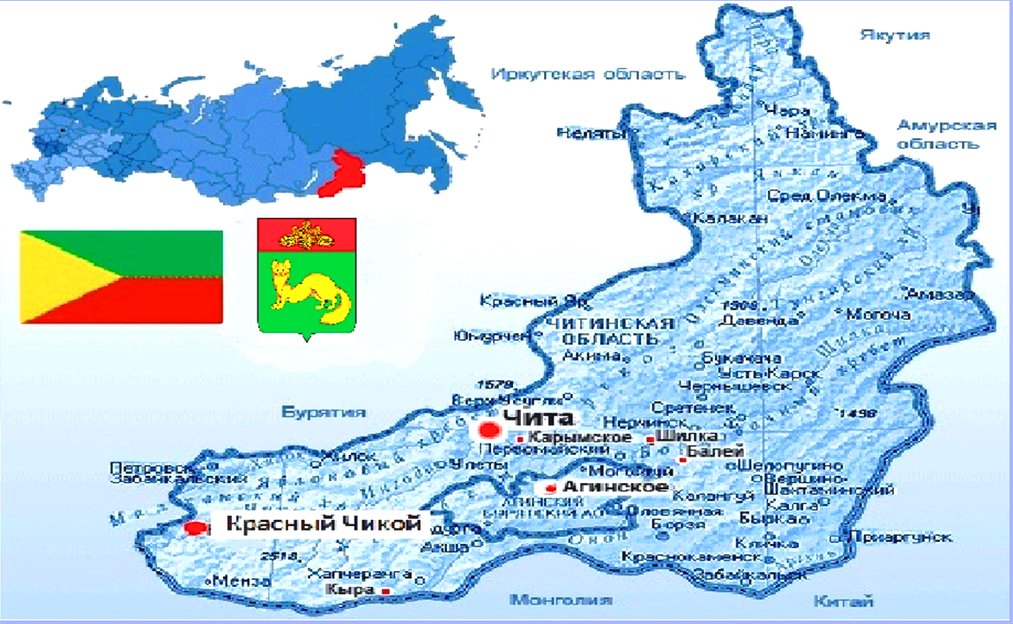
Район граничит: на западе с Республикой Бурятия, на севере с Петровск – Забайкальским районом, на северо-востоке – с Хилокским районом, на востоке – с Улетовским районом, на юго – востоке с Кыринским районом, Южная граница района является государственной границей России с Монголией (215 км). Территория района - 28295,5 кв. км.
Рельеф района: поверхность представляет собой высокоприподнятую расчленённую эрозийными процессами местность. Горные цепи простирающие с юго- запада на северо-восток, чередуются с узкими глубокими долинами многочисленных рек и их притоками. Основные хребты: Асинский (Ацинский), Мензинский, Чикоконский, Эсутайский, отроги Малханского хр., лежащие в высотном поясе 1200—1400 м, наивысшая отметка г. Быстринский Голец (2519 м). Большое распространение имеют каменистые россыпи и скалы, сланцы высотой до 30 метров. Грунты преобладают каменисто- суглинистые. Лесами покрыто 2470 тыс. га 70% территории района, в основном состоящими из хвойных пород, 662 тыс. га или 26,8 % от площади которых приходится на особо охраняемые кедровые леса
Климат резко-континентальный. Средняя температура в июле +14 +16 °С (максимальная +36 °С). Зима холодная, средние температуры января от –22 –26 °С (абс. минимум –53 °С). Количество выпадающих осадков от 350 до 500 мм/год.
Плотность населения – 0,6 человека на 1 км². Национальный состав: русские – 90 %, буряты – 8 %, другие национальности -– 2_%.
Крупные населённые пункты: с. Красный Чикой –– 7150 чел, с. Урлук численность – 1426 чел., с. Захарово численность – 1481 чел. с. Черемхово, численность – 759, В состав района входят 15 сельских поселений, объединяющих 47 населённых пунктов. Все виды перевозок осуществляются автомобильным транспортом. Протяжённость автодорог на территории района составляет 899 км., из них 174 км. – региональная автодорога Малоархангельск – Урлук, 133 км. участок Баляга - Ямаровка, 169км. - территориальная автодорога Коротково-Менза, 311 км. в населённых пунктах, 112 км. иные дороги.
Автодорога с твёрдым покрытием связывает с. Красный Чикой с Петровск-Забайкальским районом и обеспечивает выход на Забайкальскую железную дорогу (150 км).
Имеется аэропорт в с. Красный Чикой, авиасообщение осуществляется с г. Иркутск, г. Чита три раза в неделю.
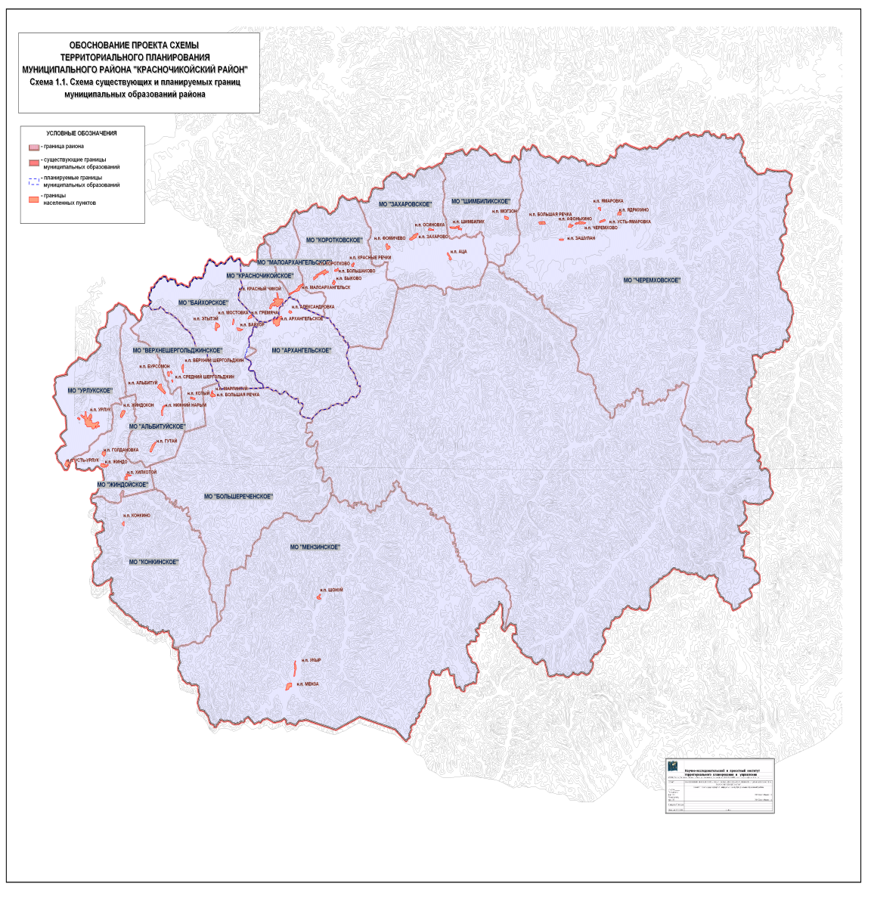
Общественно – политическая обстановка на территории Красночикойского района остаётся стабильной и не влияет на криминальную обстановку.
Численность постоянного населения Красночикойского района постоянно снижается.
Численность населения
2002 | 2007 | 2009[ | 2010 | 2011 | 2012 | 2013 | 2014
21 576 | ↘20 700 | ↘20 544 | ↘19 453 | ↘19 431 | ↘19 202 | ↘18 927 | ↘18 760
2015 | 2016 | 2017 | 2018 | 2019 | 2020 | 2021 | 2022 | 2023
↘18 594 | ↘18 418 | ↘18 263 | ↘18 066 | ↘17 803 | ↘17 595 | ↘17 367 | ↘17 006 | ↘16105
Среднегодовая численность постоянного населения в 2023 году уменьшилась на 901 человек, или на 5,8% по сравнению с 2022 годом и составила 16105.
В 2023 году родилось118 детей (АППГ 141), умерло 272(АППГ 272),выбыло из района 646 (АППГ 264), прибыло в район 95 (АППГ 46).
Число умерших превышает число родившихся, прежде всего из-за оттока молодого населения репродуктивного возраста в другие экономически благополучные регионы страны.
Основными причинами смерти являются заболевания сердечно-сосудистой системы, злокачественные заболевания. Средняя продолжительность жизни составляет 68 лет, в т.ч. мужчин 62 года, женщин 74 года.
По уровню экономического развития Красночикойский район является аграрно-индустриальным.
Важной отраслью промышленности является добыча полезных ископаемых, заготовка, вывоз и переработка древесины и дикоросов.
На территории Красночикойского района находятся: Игнатьевское месторождение берилла и турмалина, Комсомольское и Шумиловское олововольфрамовые месторождения, Красночикойское месторождение каменного угля, Малханское месторождение цветного турмалина, Мельничная - место находки родонита, Молодежное - месторождение олова и вольфрама золото - и оловоносные россыпи и др. Имеется месторождение урана.
Большую рекреационную ценность представляет минеральный источник Ямаровка.
Красночикойский район развивается преимущественно в сельскохозяйственном направлении, несмотря на значительную расчленённость территории, слабую заселённость и небольшие фонды земель, пригодных для ведения сельского хозяйства.
Красночикойский район обладает значительным потенциалом туристского предложения, базирующимся на уникальных природных ресурсах, ландшафтном и биологическом разнообразии территории, ресурсах познавательного и научного туризма, геологической и палеонтологической истории района, сохранившихся памятниках археологии, культуры.

Анализ
состояния правопорядка в Красночикойском районе и основных результатов оперативно-служебной деятельности ОМВД России по Красночикойскому району за 12 месяцев 2023 года.

Основные силы и средства ОМВД России по Красночикойскому району в текущем периоде были направлены на продолжение реализации мероприятий по выполнению Директивы МВД России, плана основных организационных мероприятий УМВД России по Забайкальскому краю на 2023 год, а также безусловное выполнение приказов и указаний МВД России, УМВД России по Забайкальскому краю.
Последовательно проводилась работа по совершенствованию форм и методов управленческой деятельности, повышению результативности оперативно – розыскной и уголовно – процессуальной деятельности, совершенствованию системы обеспечения экономической безопасности, наращиванию эффективности борьбы с проявлениями коррупции, совершенствованию деятельности подразделений по охране общественного порядка, реализации государственной политики в сфере обеспечения безопасности дорожного движения, системы кадровой и воспитательной работы.
В результате принимаемых мер по совершенствованию деятельности удалось обеспечить контроль за оперативной обстановкой.
В ОМВД за 12 месяцев 2023 года зарегистрировано больше на 7,9% заявлений, сообщений и иной информации о происшествиях,2771 (АППГ2567). Из них: 297 преступлений, что на 0,3% или на 1 преступлениеменьше аналогичного периода прошлого года (АППГ298).

Уровень преступности в расчёте на 10 тысяч населения составил 184преступления(АППГ175) (по районам края 168, по краю 185).

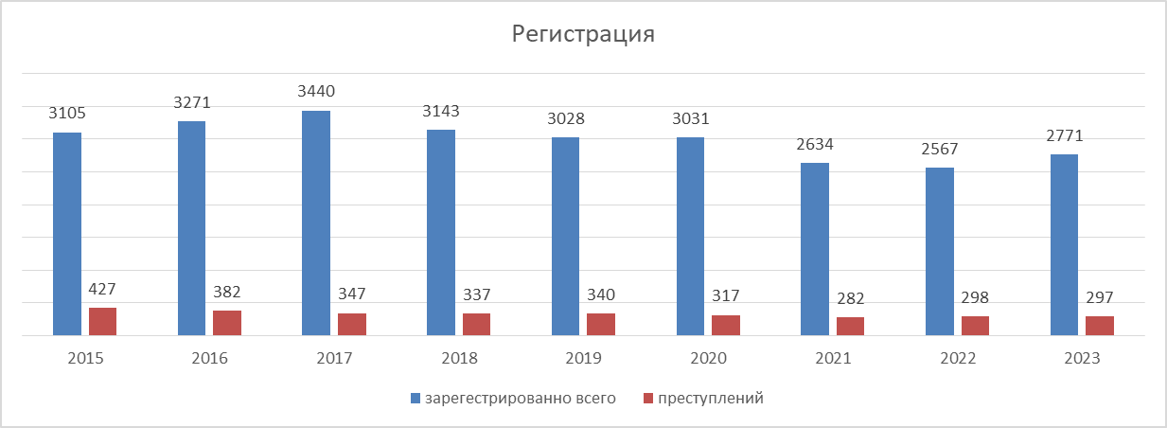
Окончено преступленийбольше на18,4%,257 (АППГ 217), в том числе направлено в суд больше на 19,2%,242 (АППГ 203). Удельный вес оконченных преступлений составил 84,5% (АППГ 75,3%), (по районам края67,8%, по краю 62,1%).
Зарегистрировано 124 преступлений, по которым предварительное следствие обязательно, что на2,4%или 3 преступленияменьше (АППГ127), окончено 83 (АППГ-81), приостановлено 35 (АППГ47). Удельный вес оконченных преступлений данной категории выше на 7% и составил 70,3% (АППГ-63,3%), (по районам края 54,9%; по краю 50,4%).
Преступлений, расследуемых в форме дознания зарегистрировано больше на 2 или 1,2% 173(АППГ171), окончено больше на 29.7%, 174 (АППГ136), приостановлено меньше на 50%, 12 (АППГ24). Удельный вес оконченных преступлений данного вида составил 93,5% (АППГ85%), (по районам края 82,1%; по краю 77,9%).
На 2,8% снизилась регистрация тяжких и особо тяжких преступлений. зарегистрировано 69 преступлений (АППГ71), из преступлений данной категории находящихся в производстве окончено меньше на 6%,47 (АППГ 50), приостановлено меньше на 40.9%,13 (АППГ 22). Удельный вес оконченных составил 78,3% (АППГ69,4%), (по районам края 64,2%; по краю 62,1,1%).
Окончено больше на 100% преступлений прошлых лет 10 (АППГ 5).
Снижена на 6,7% результативность раскрытия преступлений «по горячим следам 14 (АППГ 15).
В районе за отчётный период зарегистрировано:
- умышленных убийств 3, 2 из них покушения (АППГ 3);
-причинения тяжкого вреда здоровью 4 (АППГ 7);
-изнасилований2 (АППГ 0);
- разбойных нападений 1 (АППГ 0);
все преступления данной категории раскрыты.
- грабежей 1(АППГ1) приостановлен.
Наблюдается снижение на 38,9% количества краж чужого имущества, зарегистрировано 36(АППГ 59, 2021 47, 2020-81, 2019-76, 2018-58), окончено производством 24(АППГ 27), удельный вес оконченных 54,5% (АППГ50%), приостановлено уголовных дел данной категории 20 (АППГ27) все по причине не установления лица, из них по делам следствия 17(АППГ 25), дознания 3 (АППГ 2).
Краж из квартир 4 (АППГ 12) приостановлено 3 (АППГ 6), оконченных нет (АППГ 50%), работа по их раскрытию находится на постоянном контроле у начальника ОМВД, начальника полиции, проводятся мероприятия направленные на установление лиц совершивших данные преступления.
Краж сотовых телефонов 4 (АППГ9), приостановлено с учётом перешедших 3 (АППГ 5), удельный вес оконченных 40% (АППГ 37,5%).
Краж транспортных средств, автомобилей 3 (АППГ 1), приостановлены за не установлением лиц 2 (АППГ 1), удельный вес оконченных преступлений данной категории 33,3% (АППГ 0).
Краж скота зарегистрировано 1 раскрыто (АППГ3, все приостановлены).
Выявлено фактов незаконных рубок 12 (АППГ 24) приостановленных нет(АППГ 11).
привлечено лиц - уголовные дела направлены в суд 12 (АППГ 14), удельный вес оконченных 100% (АППГ 56%).
Краж, совершенных с банковских счетов 11 (АППГ 6), удельный вес оконченных 80% (АППГ 66,7%).
Мошенничеств зарегистрировано больше на 100%18 (АППГ 9) в том числе 10 экономической направленности (АППГ 4), удельный вес оконченных 100% (АППГ 100%), совершённых с использованием ИТТ 8 (АППГ 5, 2021-15) окончено 1 (АППГ 5), приостановлено 7 (АППГ 3), удельный вес оконченных 12,5% (АППГ 62,5%).

Структура преступности
Зарегистрировано всего |  | 2021г. | 2022г. | 2023г.
Умышленные убийства (с покуш.) |  | 2 | 3 | 3 | =
Изнасилования |  | 3 | 0 | 2 | +2
Разбои |  | 1 | 0 | 1 | +1
Грабежи |  | 1 | 1 | 1 | =
Кражи чужого имущества |  | 47 | 59 | 36 | -23
Кражи из квартир |  | 4 | 12 | 4 | -8
Кража сотовых телефонов |  | 9 | 9 | 4 | =
Кражи транспортных средств, автомобилей |  | 3 | 1 | 3 | +2
Угоны транспортных средств |  | 4 | 6 | 3 | -3
Кражи скота |  | 3 | 3 | 1 | -2
Незаконная порубка деревьев и кустарников |  | 16 | 24 | 12 | -12
Кража, совершенная с банковского счета п. "г" ч. 3 ст. 158 УК РФ |  | 3 | 6 | 11 | +5
Мошенничество ст.ст.159,159'-159""" |  | 23 | 9 | 18 | +9
в том числе | в т.ч. Экономические | 6 | 4 | 10 | +6
в том числе | совер.сисполльз. компьютерных и телекоммуникационных технологий | 15 | 5 | 8 | +3
Дтп со смертью |  | 1 | 0 | 0 | =
Преступ. связанные с наркотиками |  | 27 | 24 | 24 | =
Незакон. приоб., передача, сбыт, хранение, перевозка оружия, боепр ст. 222 УК РФ |  | 10 | 11 | 10 | -1

Преступлений, связанных с незаконным оборотом наркотиков выявлено 24(АППГ 24, 2021-27, 2020-24, 2019-30), выявлено преступлений данной категории по оперативным данным 15(АППГ 16)
Тяжких составов преступлений 15 (АППГ 19),
Особо тяжких 1 (АППГ 0) возбуждено по инициативе прокуратуры как укрытое от регистрации прямым путём, № 12301760021000117 от 17.06.2023 года по п. «в» ч. 3 ст. 228.1 УК РФ. приостановлено за не установлением лица.

С В Е Д Е Н И Я ОБ УЧАСТИИ СЛУЖБ В ВЫЯВЛЕНИИ ПРЕСТУПЛЕНИЙ,
СВЯЗАННЫХ С НАРКОТИКАМИ за 12 месяц 2023 г. с АППГ-
 | ВСЕГО ПРЕСТУПЛЕНИЙ | СЛУЖБЫ
 | ВСЕГО ПРЕСТУПЛЕНИЙ | НК | УР | ГИБДД | УУП
2023 | 24 | 12 | 6 | 4 | 2
2022 | 24 | 12 | 7 | 1 | 1
2021 | 27 | 9 | 5 | 4 | 1
2020 | 24 | 10 | 10 | 1 | 1

С В Е Д Е Н И Я
ОБ УЧАСТИИ СЛУЖБ В РАСКРЫТИИ ПРЕСТУПЛЕНИЙ, СВЯЗАННЫХ С НАРКОТИКАМИ
( ПО Ф 1.1 НЕЗАВИСИМО ОТ СЛУЖБЫ ВЫЯВИВШЕЙ ПРЕСТУПЛЕНИЕ ) за 12 месяц 2023 г. с АППГ-
 | ОКОНЧЕНО ПРЕСТУПЛЕНИЙ | СЛУЖБЫ
 | ОКОНЧЕНО ПРЕСТУПЛЕНИЙ | НК | УР | ГИБДД | УУП
2023 | 27 | 15 | 9 | 1 | 1
2022 | 23 | 11 | 8 | 2
2021 | 28 | 10 | 7 | 3 | 1
2020 | 22 | 8 | 7 | 5 | 1

Увеличилось на 10,2% количество выявленных преступлений профилактического характера 141 (АППГ 128) по видам:
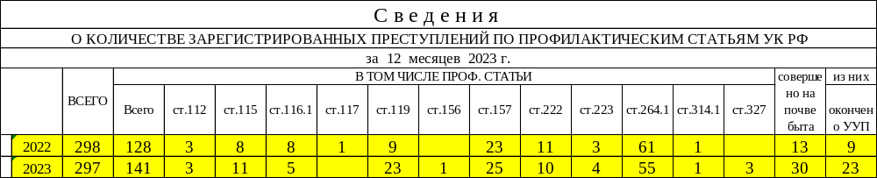
При этом наблюдается увеличение на 255%количества зарегистрированных преступлений по ст.119 УК РФ, что свидетельствует о более плотной работе участковых уполномоченных полиции. Так, из материалов об отказе в возбуждении уголовного дела уголовные дела по данной статье не возбуждались, в 2022году возбуждено 3, из них 2 по инициативе прокуратуры.

Оружие.На учете в Красночикойском районе числится 2085 ед. оружия у 1108 владельцев из них гладкоствольного 1083, нарезного 1215, ограниченного поражения 53.
В течение года проверено 486 владельцев, что составило 45% от общего числа (АППГ 1091 владельцев, или 99%). Службой участковых уполномоченных изъято 15 (АППГ 47) единиц огнестрельного оружия, из них 4 (АППГ 6) незаконного.
Совершено преступлений с применением оружия в отчётном периоде 1 по ст. 318 УК РФ(АППГ 4, в том числе: 1 по ст.112УК РФ, 3 по ст.226 УКРФ).

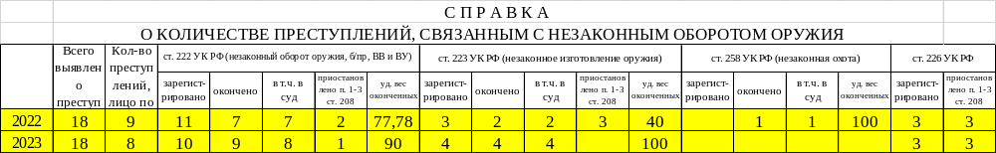

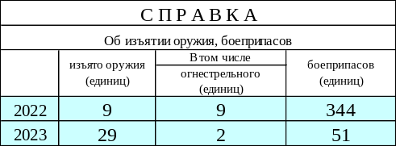

Выявлено больше на 19,5% лиц совершивших преступления238 (АППГ 199) из них по линии +13,6%, КП-86 (АППГ 76), по линии ООП + 23,5%, 152 (АППГ123).
Уровень криминальной активности населения составил 147 человек на 10 тысяч населения (АППГ-117, 2021-109, 2020-102, 2019-133).
По возрасту: 14-15 лет – 1(0); 16-17 лет – 1(4); 18-24 года –35 (20); 25-29 лет -23 (26); 30-50 лет 140 (124), 50лет и старше 38 (25).
Из них: наёмные рабочие 29 (34); учащиеся 2(5); лица без постоянного источника дохода 179 (142).
Как видно, преступления, в основном, совершают лица старше 30 лет и без постоянного источника дохода 214 (174) из них местные жители, 23 (23) других районов.
По кражам чужого имущества всего было выявлено 29 лиц (АППГ 26), по возрасту 14-17 лет 0(1); 18-24 года 8 (6); 25-29 лет 3 (3); 30 лет и старше 18(16).
В основном кражи совершают лица без постоянного источника дохода 25 (17), ранее совершавшие17 (19), 23 (22) из них местные жители, из других районов 5 (5).
На 22.6% увеличилось количество преступлений, совершенных лицами раннее совершавшими преступления,190 (АППГ 155) – удельный вес 73,9% (в среднем по краю 68,9%).
Количество преступлений, совершенных лицами ранее судимыми, увеличилось на 27,1%,75 (АППГ 59), удельный вес 39,5%.(в среднем по краю 52,2%).
Преступлений, совершенных в группе 8 (АППГ 6). Удельный вес составил 3,1%.
Снизилось 17,3% количество преступлений, совершенных в состоянии алкогольного опьянения 72(АППГ 91, 2021-110,) при этом удельный вес преступлений данной категории также снижается, составил 28% (АППГ 41,9%, 2021-50,5%).
Преступлений, совершенных в общественных местах зарегистрированона уровне прошлого года 70 (АППГ70), удельный вес составил 23,6%, (в среднем по краю 21,9%).
Преступлений, совершенных на улице больше на 17,2%, 68 (АППГ 58,), удельный вес составил 22,9% (в среднем по краю 14,7%).

Следственным подразделениемпринято к производству 133 уголовных дела (АППГ 135);
- направлено прокурору 65 уголовных дел (АППГ 61), в суд направлено 64 уголовных дела (АППГ 63);
- прекращения уголовных дел не допущено. (АППГ 1);
- количество лиц обвиняемых по направленным в суд уголовным делам составило 71 лицо (АППГ 68);
- количество приостановленных уголовных дел 53,все приостановлены по п.1 ч.1 ст.208 УПК РФ (АППГ 56);
- получено на дополнительное расследование 3 уголовных дела (АППГ 0).
Всего с 01 января 2023 года по 31 декабря 2023 года в результате преступного посягательства (по направленным уголовным делам в суд) был причинен материальный ущерб на общую сумму 3235186,5 рублей, из них добровольно возмещено или изъято имущества на сумму 3765541 рубль, добровольно погашено на сумму 2817170 рублей, изъято в результате действия органов предварительного следствия 948371 рубль. Арест на имущество не налагался. Процент возмещения причинённого ущерба составляет свыше 100 %.
Согласно оценки деятельности СО ОМВД заняло 2 место среди следственных подразделений МВД России Забайкальского края.

В группе дознаниянаходилось в производстве 203уголовных дел (АППГ202);
- окончено производством уголовных дел (с повторными) 131 (АППГ 102);
- направлено в суд 128 (АППГ 96);
- окончено уголовных дел свыше срока 40, или25,2 % при средне краевом показателе 26,7 %, (АППГ 57 или52,9 % при средне краевом показателе 30,8%).
Доля уголовных дел, направленных прокурору (окончено) – 97,7%, АППГ – 94,1%.
Приостановлено уголовных дел в отчетном периоде 17(АППГ 23);
Для производства дополнительного расследования возвращено 5 уголовных дел (АППГ-0).
Возмещаемость ущерба составила 81,2 %, при средне краевом показателе 78,1% (АППГ- 100%).
В сокращенной форме уголовные дела не оканчивались (АППГ-0).
Согласно оценки деятельности ГД ОМВД России по Красночикойскому району занимает 9место (АППГ 3)среди территориальных органов МВД России Забайкальского края. На это повлияло в первую очередь возвращение уголовных дел на дополнительное расследование, нарушение сроков расследования, допущено по причине:
- нагрузка на одного дознавателя по расследованным уголовным делам в отчетном периоде составила 45,7 % при средне краевом показателе 32,7 %;
- нагрузка на одного дознавателя по уголовным делам, находящимся в производстве 61,7% (при средне краевом показателе 46,3%).
- нагрузка на одного дознавателя по уголовным делам, направленным в суд – 40,0%, при средне краевом показателе 21,1%;
- нагрузка на одного дознавателя по уголовным делам, находящимся в производстве составила – 67,7 %, при средне краевом показателе 49,9%;

Группой ЭБ и ПКвыявлено 9 преступлений экономической направленности (АППГ 5). Из которых 8 тяжких составов преступлений, совершенных в крупном и особо крупном размере 2 (АППГ 1), в суд направлено - 2 (АППГ 2), привлечено к ответственности 2 лица (АППГ2).
Преступлений коррупционной направленности выявлено 6 (АППГ 0).
Согласно ведомственной оценке территориальных органов ГЭБ и ПК ОМВД занимает 7-е место из 24 территориальных органов МВД России по Забайкальскому краю.

Деятельность ОГИБДД: на территории Красночикойского района зарегистрировано 9 дорожно-транспортных происшествий (АППГ 15), в которых ранено 10 человек (АППГ- 14), погиб 1 (АПППГ 3).
Выявлено административных правонарушений меньше на 9,6%, всего 2983, (АППГ 3301, 2021-2663), из них за управление автотранспортом в состоянии алкогольного опьянения и отказ от прохождения медицинского освидетельствования на состояние алкогольного опьянения меньше на 19,1%,236 в числе которых 59фактов содержащих признаки состава преступления ст.264.1, УК РФ (АППГ292/61, 2021-258/59).

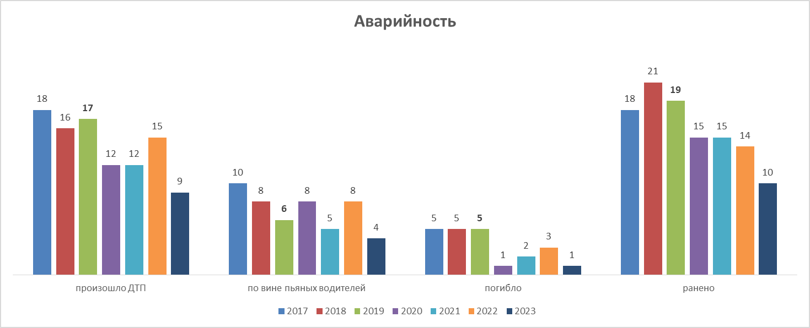
Результаты административной практики по линии охраны общественного порядка
Общие результаты административной практики немного ниже результатов прошлого года (с 577 до 565). Участковыми уполномоченными полиции выявлено 401 правонарушение (АППГ 465), сотрудниками ПДН164 правонарушений (АППГ95). Наибольшее снижение произошло: отсутствия правонарушений за нарушения масочного режима (-23), нахождение в состоянии опьянения в общественном месте (-19), за оборот оружия (-11).
Рост произошел по правонарушениям: в сфере оборота алкогольной и спиртосодержащей продукции 26 (АППГ18), из них 16 за реализацию спиртосодержащей продукции с жилого дома, 2 за реализацию алкогольной продукции несовершеннолетнему (АППГ1); в сфере незаконного оборота наркотических средств выявлено 38 правонарушений (АППГ35); по правонарушениям, связанным с административным надзором 66 (АППГ60), по ст. 5.35 КОАП РФ 104 (АППГ83)
По результатам отчетного периода взыскаемость штрафов составила 96,8 % (АППГ 76%).За неуплату административного штрафа составлено 4 протокола (АППГ 13).
Проблемным вопросом исполнения административного законодательства остается несвоевременное рассмотрение административных материалов, влекущих наказание в виде административного ареста по причине реконструкции ИВС.

Действие муниципальных программ правоохранительной направленности: - Администрацией Муниципального района «Красночикойский район» принято две программы профилактики:
- Постановлением от 10.10.2022г.№514 «Профилактика безнадзорности и правонарушений несовершеннолетних на 2023-2025годы», в 2023году на реализацию мероприятий данной программы планировалось выделение 150 тыс. рублей, однако 30.05.2023г. постановлением администрации МР №315 в программу внесены изменения, по которым финансирования мероприятий в 2023г. не предусмотрено.
- Постановлением от 12.10.2022г. №518 «Профилактика правонарушений, противодействие алкоголизации и наркомании в муниципальном районе «Красночикойский район» на 2023-2025 годы». Программой было предусмотрено в 2023 году выделение 50 тыс. рублей на уничтожение очагов дикорастущей конопли, денежные средства освоены.

Отделением ОУУП и ПДН проделана определенная работа, направленная на профилактику, выявление и раскрытие преступлений, принято и рассмотрено 1929 сообщений и заявлений граждан о преступлениях и происшествиях (АППГ 1708). В ходе повседневной работы выявлено 49(АППГ-48) преступлений. Из них профилактические статьи 34 (АППГ-31). Передано в мировой суд по делам частного обвинения1материал (АППГ-3)
Сотрудником ПДН выявлено 7 преступлений.
Профилактической работой охвачено 518 (АППГ 468) человек, из них условно-осужденных 201 (АППГ 146), семейно-бытовых скандалистов 15 (АППГ 16), хронических алкоголиков, состоящих на диспансерном учете в органах здравоохранения, привлеченных к административной ответственности 2 и более раза – 2 (АППГ 1), наркоманов, состоящих на диспансерном учете, привлеченных к административной ответственности 2 и более раза-8 (АППГ 18), освобожденные из МЛС-219 (АППГ 219). Несовершеннолетних-8 (АППГ 13), семьи, находящиеся в СОП-15 (АППГ 8) находящиеся под административным надзором-15(АППГ 19), формально подпадающие под административный надзор-17 (АППГ 28), административный конторль-18 (АППГ 0).

Профилактика рецидивной преступности. Административный надзор:
В соответствии с Федеральным законом от 06.04.2011 года 64-ФЗ «Об административном надзоре за лицами, освобожденными из мест лишения свободы» на постоянной основе проводится работа по обеспечению контроля за лицами данной категории, сбору материалов и направлению их в суд для установления административного надзора в отношении граждан, состоящих на учете и формально подпадающих под административный надзор.
На профилактическом учетесостоит 17 лиц, которые формально подпадают под административный надзор. За 2023 год снято11, поставлено0.Совершили преступления-1 (АППГ1).
Привлечены к административной ответственности2
В отношении 15 лиц надзор осуществлялся в настоящее время (из них в отношении 4 по инициативе ОМВД, инициатива УФСИН- 11). административный надзор прекращен в отношении 7 (в связи с осуждением в отношении 3,смена жительства 3,срок1).
С поднадзорными проводится профилактическая работа: проверяются по месту жительства сотрудниками ОУУП, ОГИБДД, ОУР, проводятся контрольные проверки, профилактические беседы. В целях профилактического воздействия на данную категории граждан и предупреждения рецидивной преступности, сотрудниками ОМВД в отношении поднадзорных лиц составлено 84(АППГ-71) административных протоколов. Проведено 97 контрольных проверок.

Несовершеннолетние: - снизилось на 50% количество преступлений, совершенных несовершеннолетними или при их соучастии, так, из числа оконченных совершено 2преступления (АППГ 4, 2021-6, 2020-9), при этом в 2023году несовершеннолетними преступления не совершались. Данные преступления были совершены в 2022 году, окончены в 2023 году, ст. 264, ст.112 УК РФ несовершеннолетними были совершены впервые, на учёте не состояли.
На учете ПДН ОМВД состояло 13 несовершеннолетних, в том числе 2 судимых. В 2023 году на профилактический учет поставлено 6 несовершеннолетних, снято с учета 11 несовершеннолетних, в связи с достижением 18 лет 2, 5 в связи с исправлением, с истечением испытательного срока при условном осуждении 2. По состоянию на 01.01.2024 года на учете состоит 8 из них за употребление спиртных напитков на учете состоит 1 несовершеннолетний.
По состоянию на 01.01.2023 года на профилактическом учете состояло 8 неблагополучных семей, отчетном периоде снято с учета 3 семьи. По состоянию на 01.01.2024 года на учете состоит 15 неблагополучных семей.
За 12 месяцев 2023 года по линии несовершеннолетних составлено протоколов: 189 (АППГ-95);
в том числе на несовершеннолетних – 38 (АППГ –12);
на законных представителей – 111 (АППГ -83).
В отношении несовершеннолетних совершено 39 преступлений (АППГ 30, 2021-24).
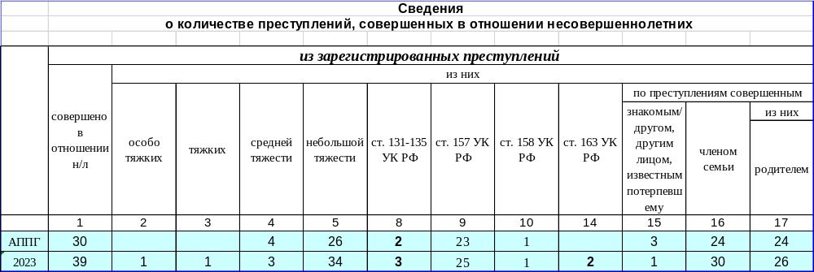

Оценка миграционной ситуации: на миграционный учет по месту пребывания поставлено 311 иностранных граждан (АППГ-329). Основная цель прибывших иностранных граждан - работа по найму –96,4%. Анализ цели въезда на обслуживаемую территорию с анализом стран исхода в текущем году представлен следующей таблицей:
Страна | Цель въезда
 | частная | работа по найму | деловая
Армения |  | 16
Казахстан | 1
Китай | 1 | 76 | 4
Кыргызстан |  | 9
Таджикистан | 3 | 21
Узбекистан | 1 | 177
Беларусь | 1 | 2
Всего | 7 | 301 | 4

Кадровое обеспечение: штатная численность составляет 82 единицы (вместе с экспертом ЭКЦ), из них аттестованных сотрудников 74 единицы, служащих 8.
Некомплект 5 (АППГ 6) или 6,7 %, в среднем по краю 13 %.
За текущий период из ОМВД уволено 6 сотрудников (АППГ 9).
Увольнений по отрицательным основаниям не было.

Ведомственная оценка деятельности в соответствии с приказом УМВД от 28.09.2018 г. № 811
В результате принимаемых мер по совершенствованию деятельности удалось обеспечить контроль за оперативной обстановкой. При этом в соответствии с Ведомственной оценкой деятельности по приказу УМВД России по Забайкальскому краю от 28.09.2018 г. № 811 среди территориальных органов МВД России на районном уровне отдел МВД России по Красночикойскому району по итогам 12 месяцев 2023 года занял 1(АППГ 11) место из 24 территориальных органов.

Штаб ОМВД

Далее-«ОМВД»

